Nguyễn Trường Hưng - 1150070013 – 11TMĐT – Lab 1.2
https://youtu.be/IqBK-Jq0p7A
Tạo repo:
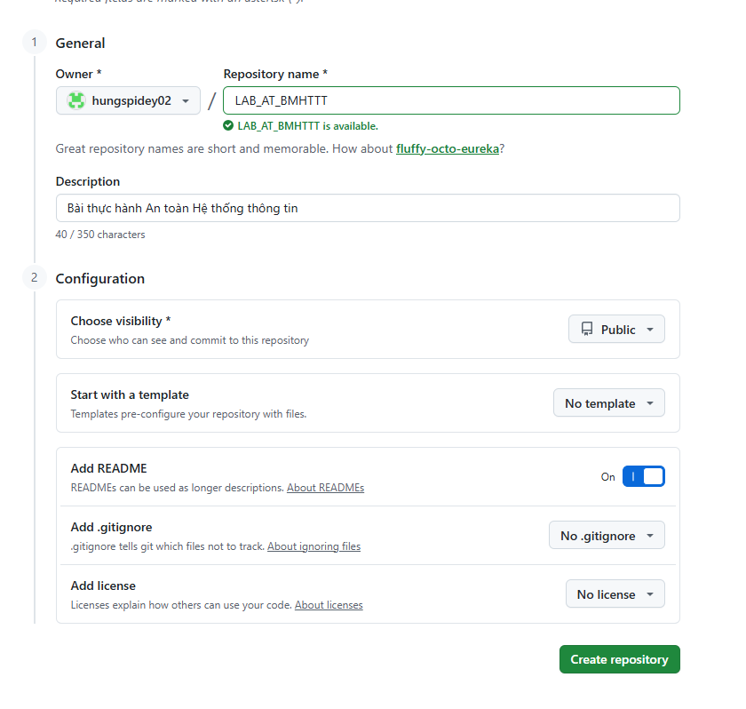

Thiết lập các môi trường
Server: Máy ảo Ubuntu Server
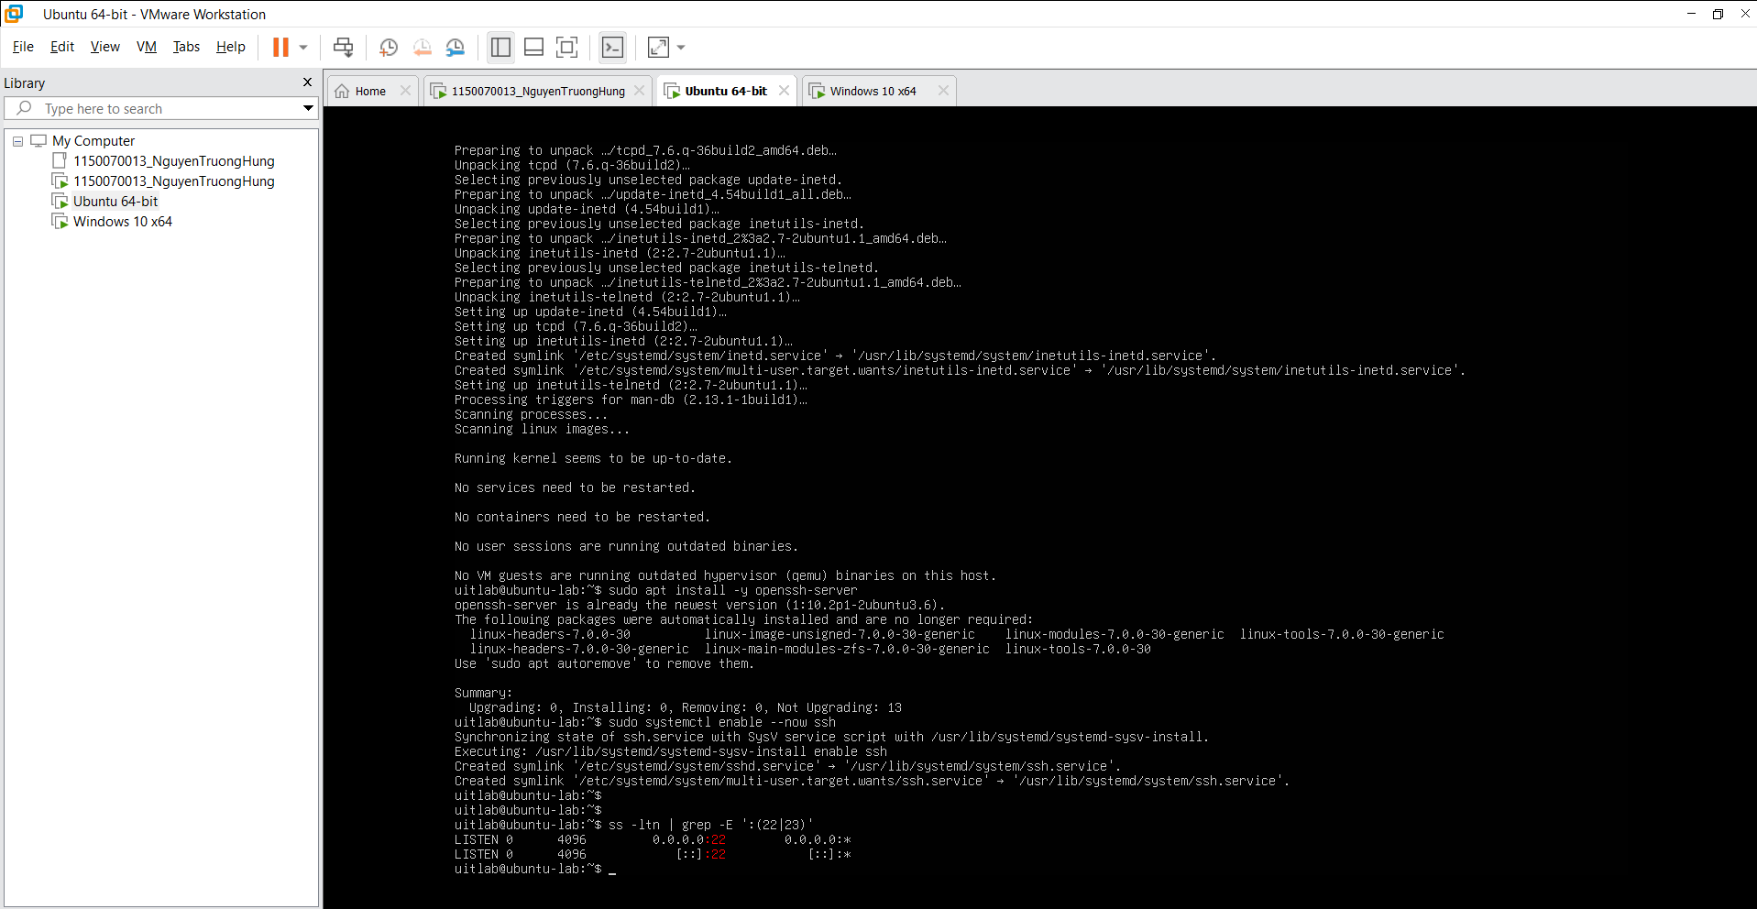

Client & Attacker: Máy ảo Windows 10 cài đặt phần mềm PuTTY (kết nối điều khiển) và Wireshark kèm Npcap (để bắt và phân tích lưu lượng mạng).
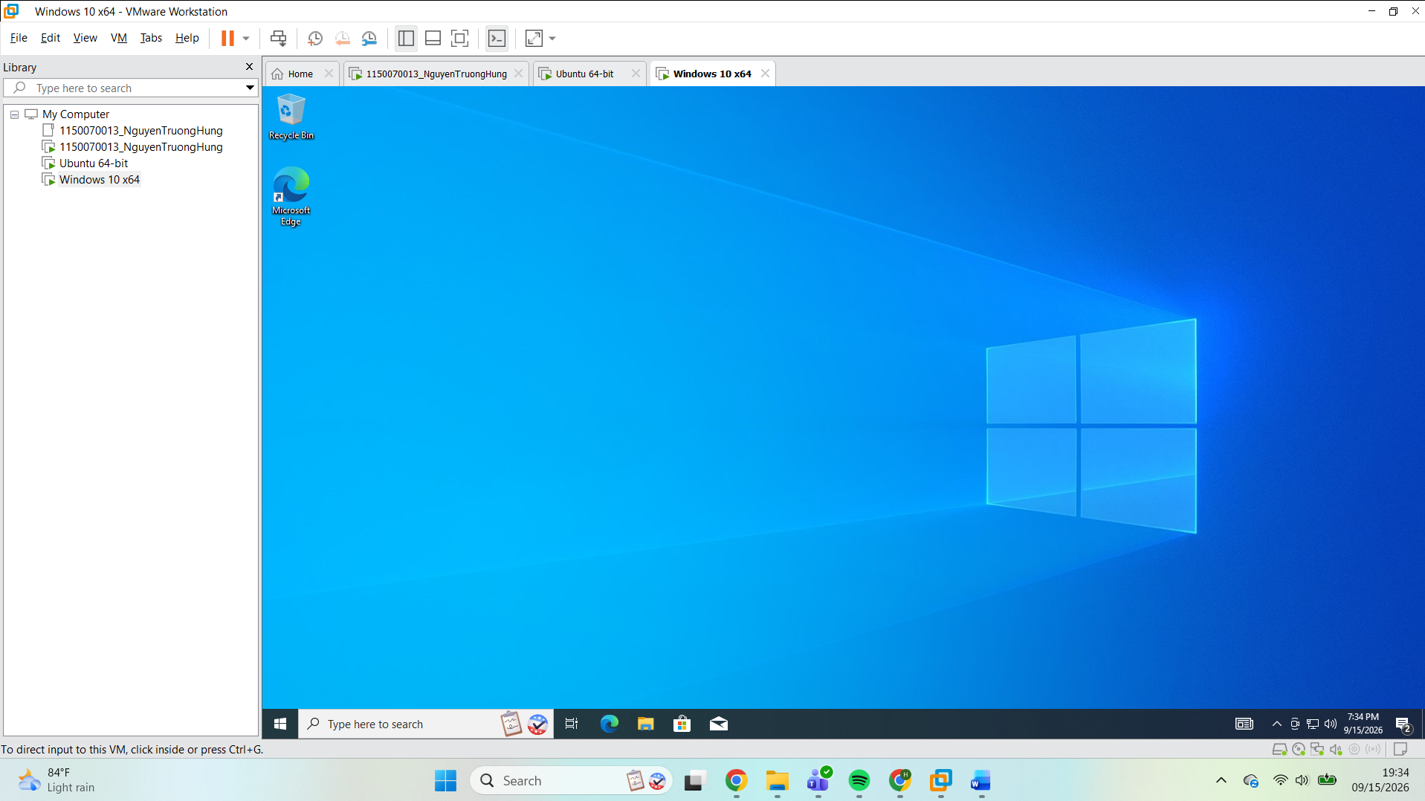

WireShark:
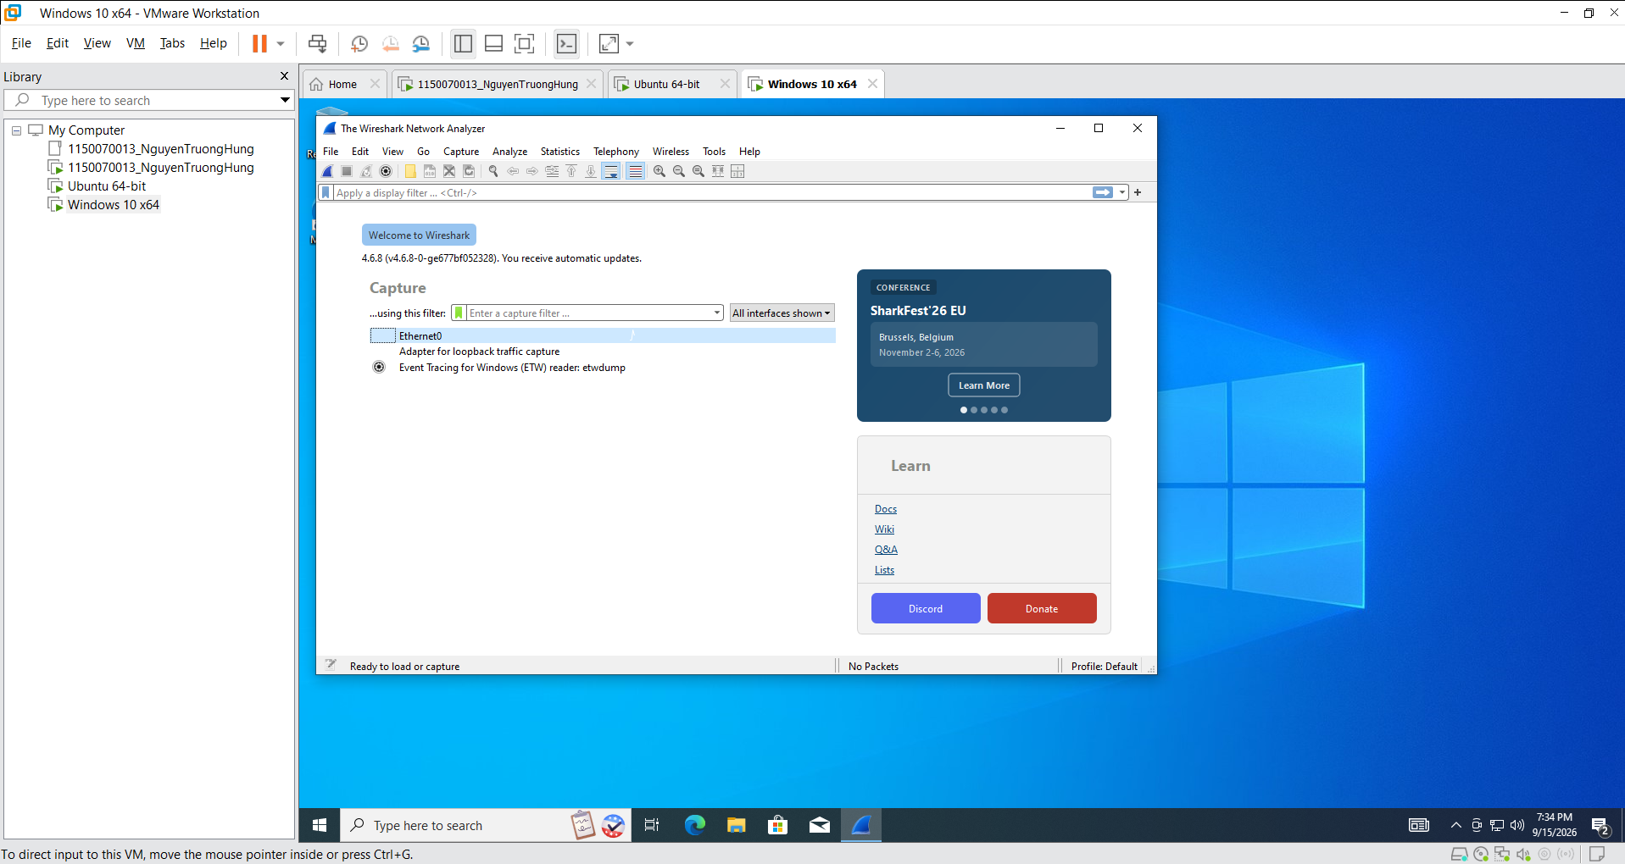

Putty:
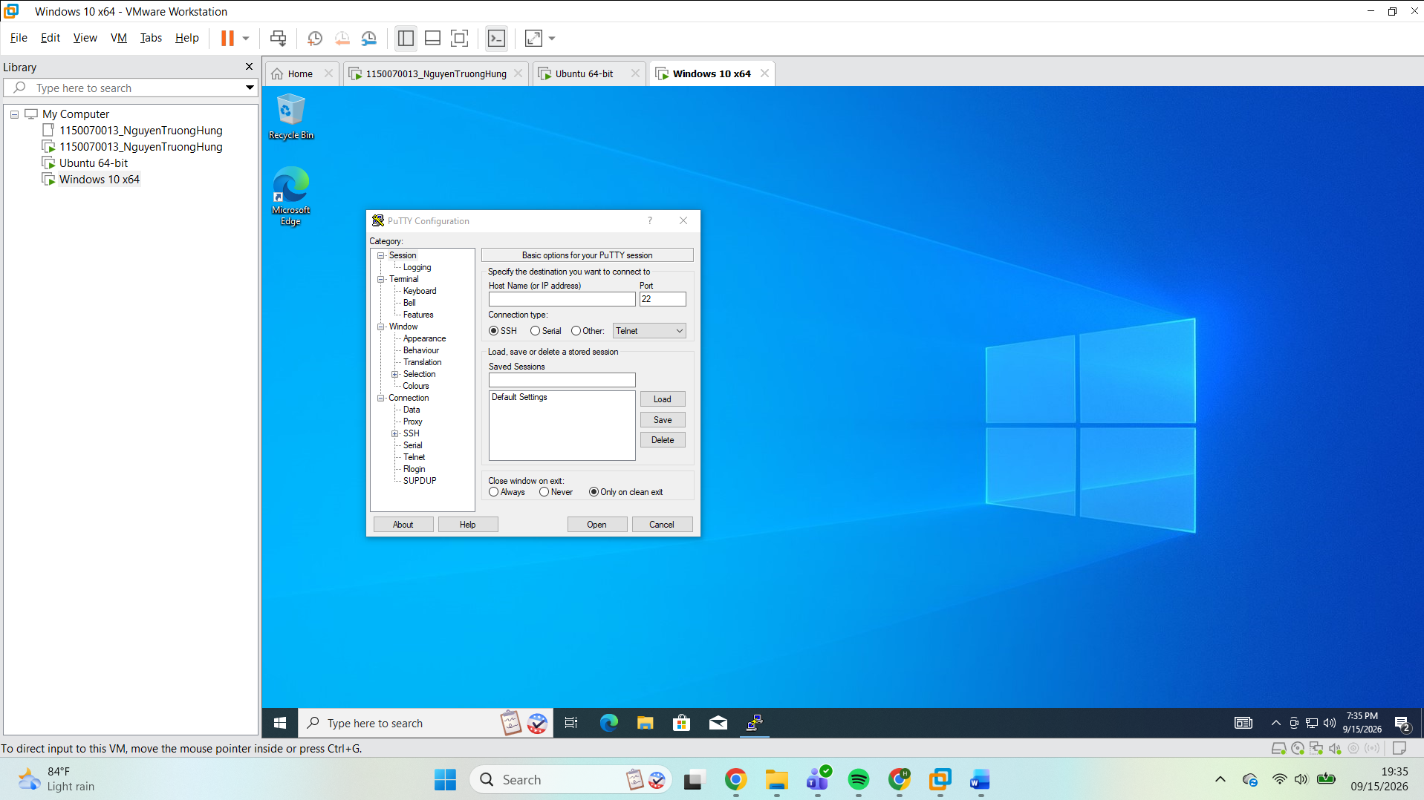

Các bước thực hiện:
Bước 1.1: Tạo tài khoản thử nghiệm trên Server
Khởi tạo tài khoản người dùng thử nghiệm: username uitlab, mật khẩu Lab1
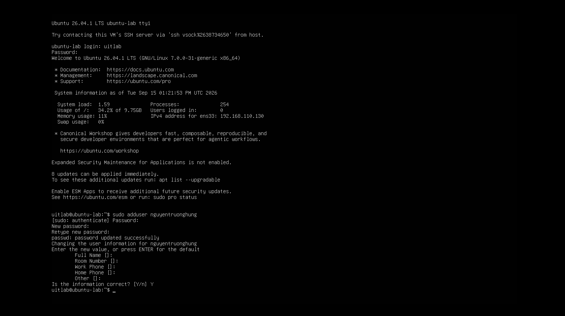
Bước 1.2: Cấp quyên Sudo cho user mới
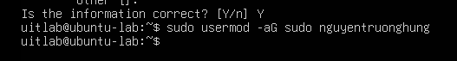
Bước 2: Tiến hành bắt gói với user
Bước 2.1: Chuyển sang Windows 10 và kiểm tra mạng
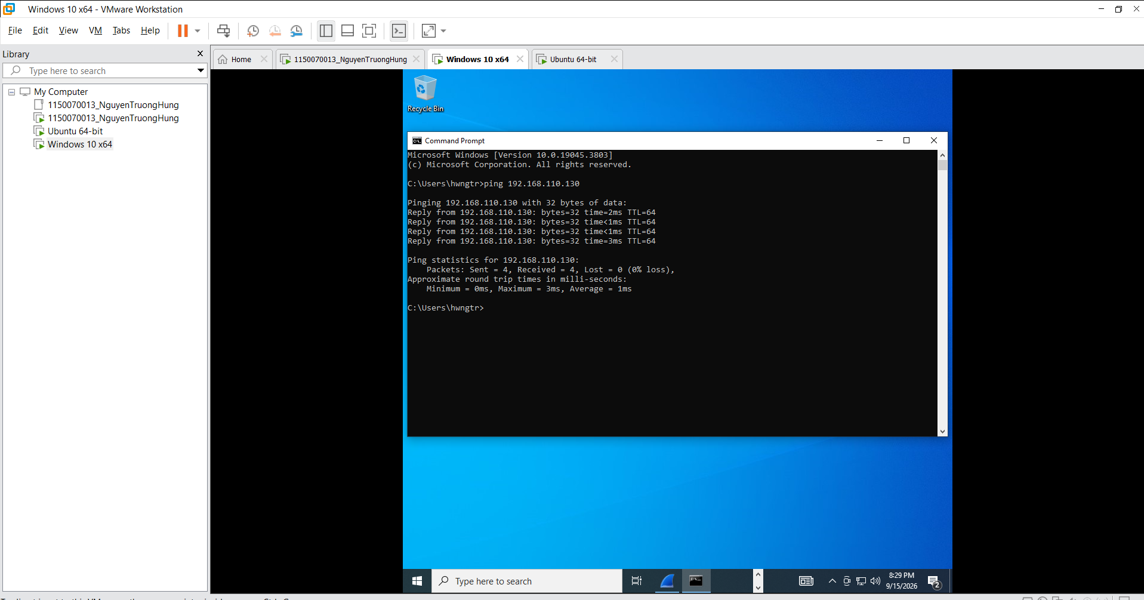
Bước 2.2: Khởi động wireshark và đặt bộ lọc telnet
- Mở phần mềm Wireshark trên Windows 10.
- Nhấp đúp vào card mạng Ethernet0 để bắt đầu bắt gói.
- Tại thanh Apply a display filter ... ở sát mép trên, nhập: tcp.port == 23
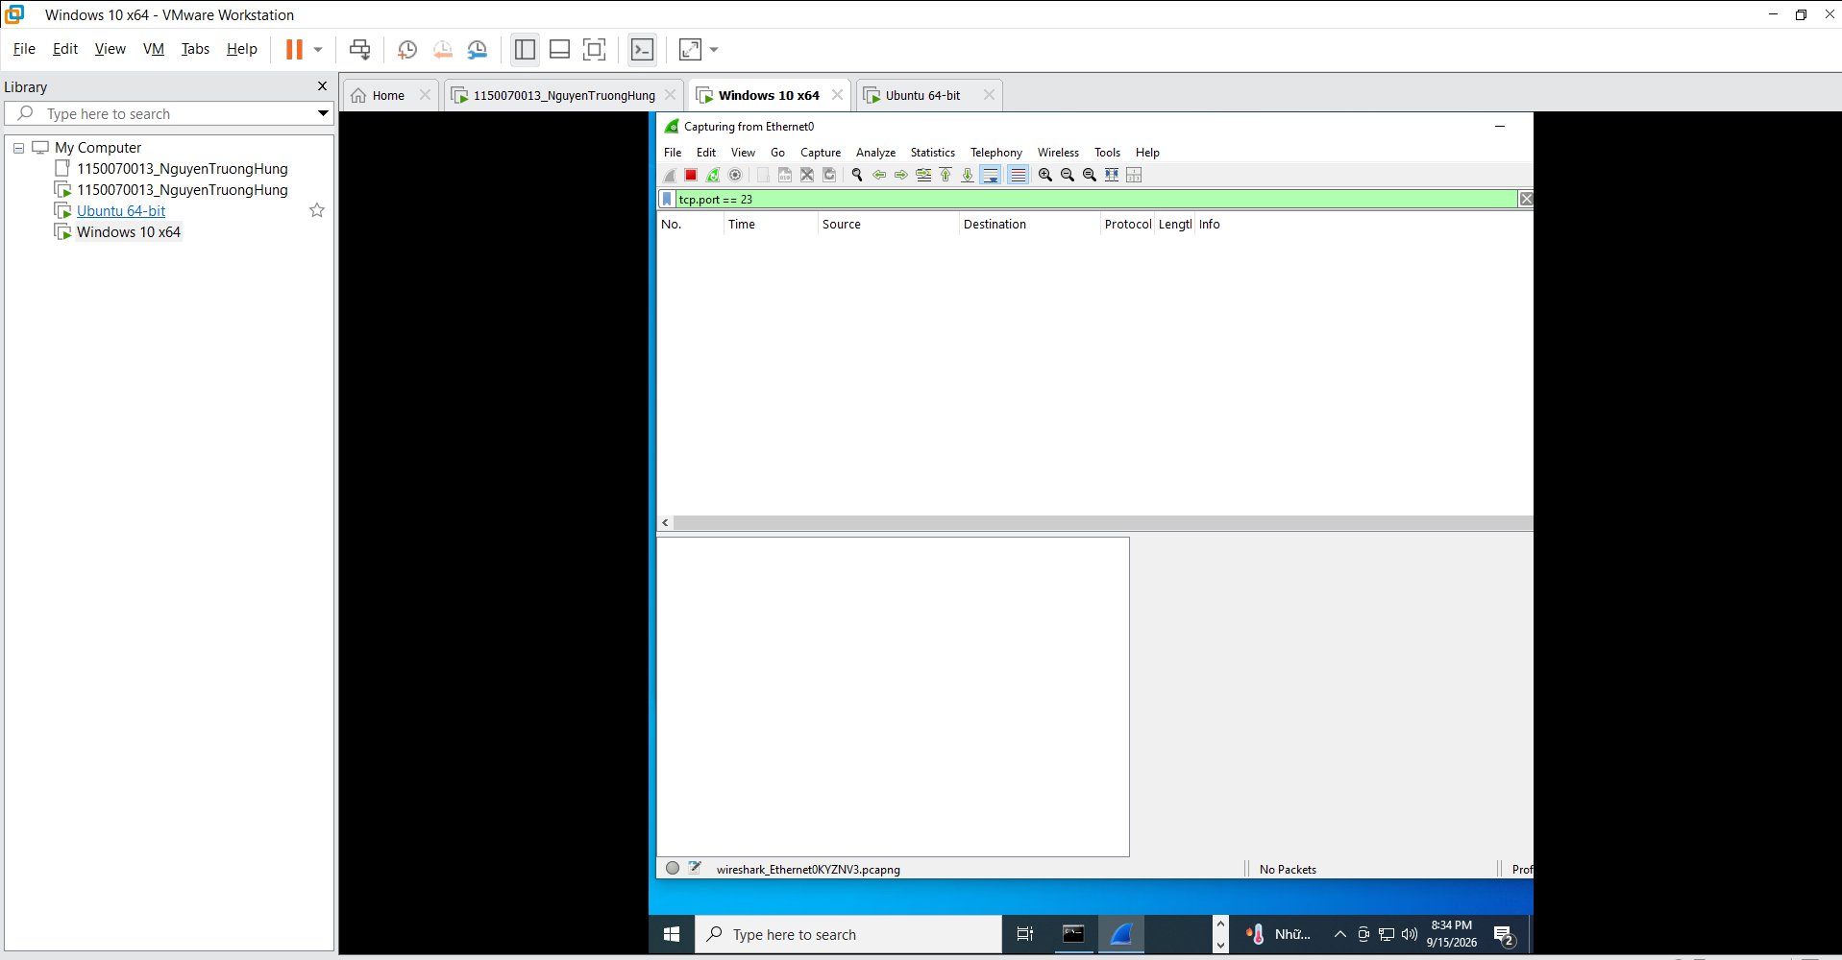
Bước 2.3: Cấu hình PuTTY và kết nối Telnet
- Mở phần mềm PuTTY.
- Thiết lập thông số:
- Host Name (or IP address): 192.168.110.130
- Port: 23
- Connection type: Tích chọn ô tròn Telnet
Nhấn Open
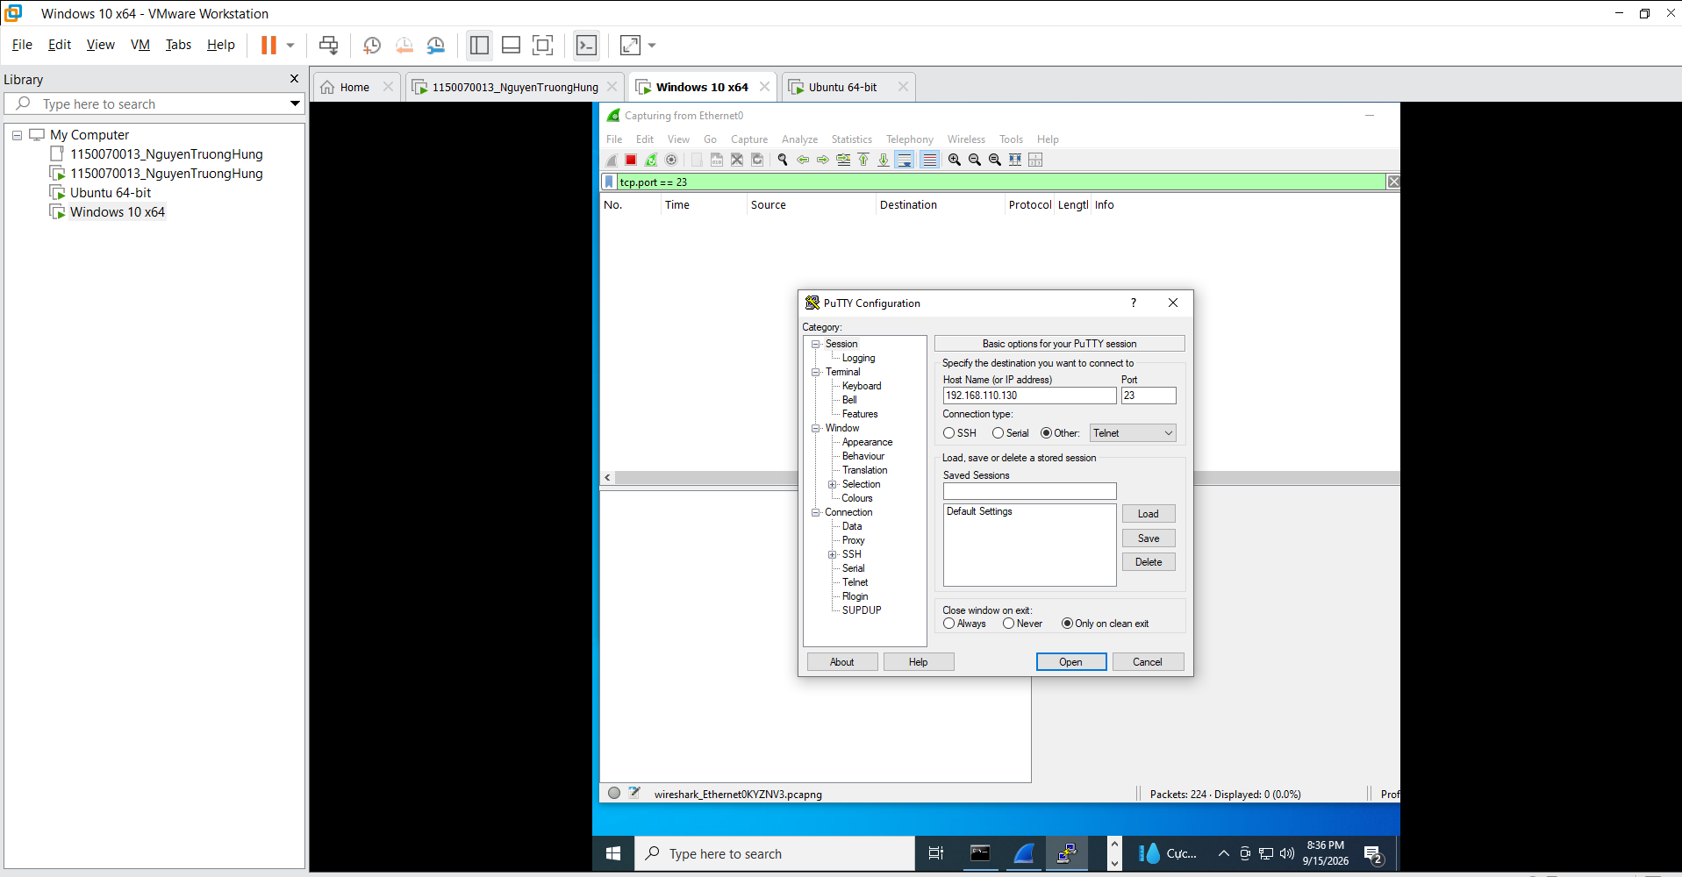
Tại cửa sổ màn hình đen hiện ra:
- Dòng ubuntu-lab login: nhập tên tài khoản mới
- Dòng Password:
- Sau khi vào được hệ thống, gõ 2–3 lệnh kiểm tra: whoami, pwd, ls.
- 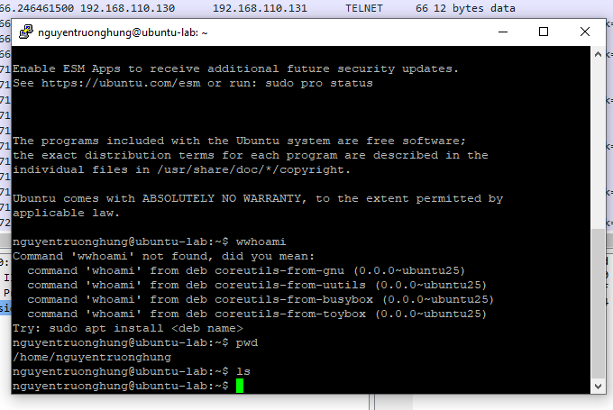
- 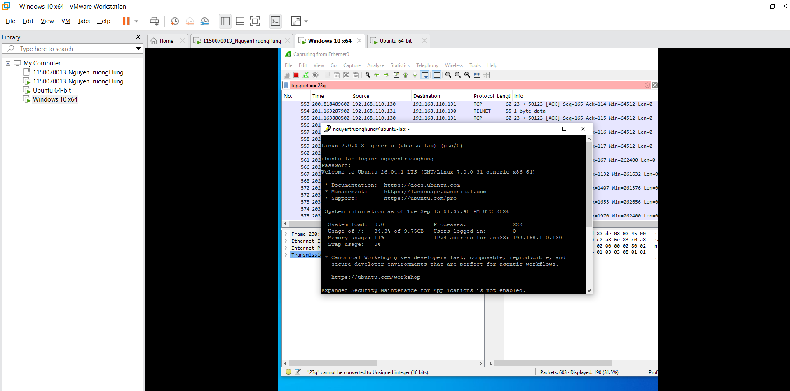
Bước 2.4: Dừng Wireshark và phân tích luồng dữ liệu Plaintext
- Quay lại màn hình Wireshark, bạn sẽ thấy danh sách nhiều gói tin màu xanh dương có giao thức TELNET.
- Nhấn nút hình vuông màu đỏ ở góc trên bên trái để dừng phiên bắt gói.
- Nhấp chuột phải vào một dòng gói tin giao thức TELNET bất kỳ > chọn Follow > TCP Stream.
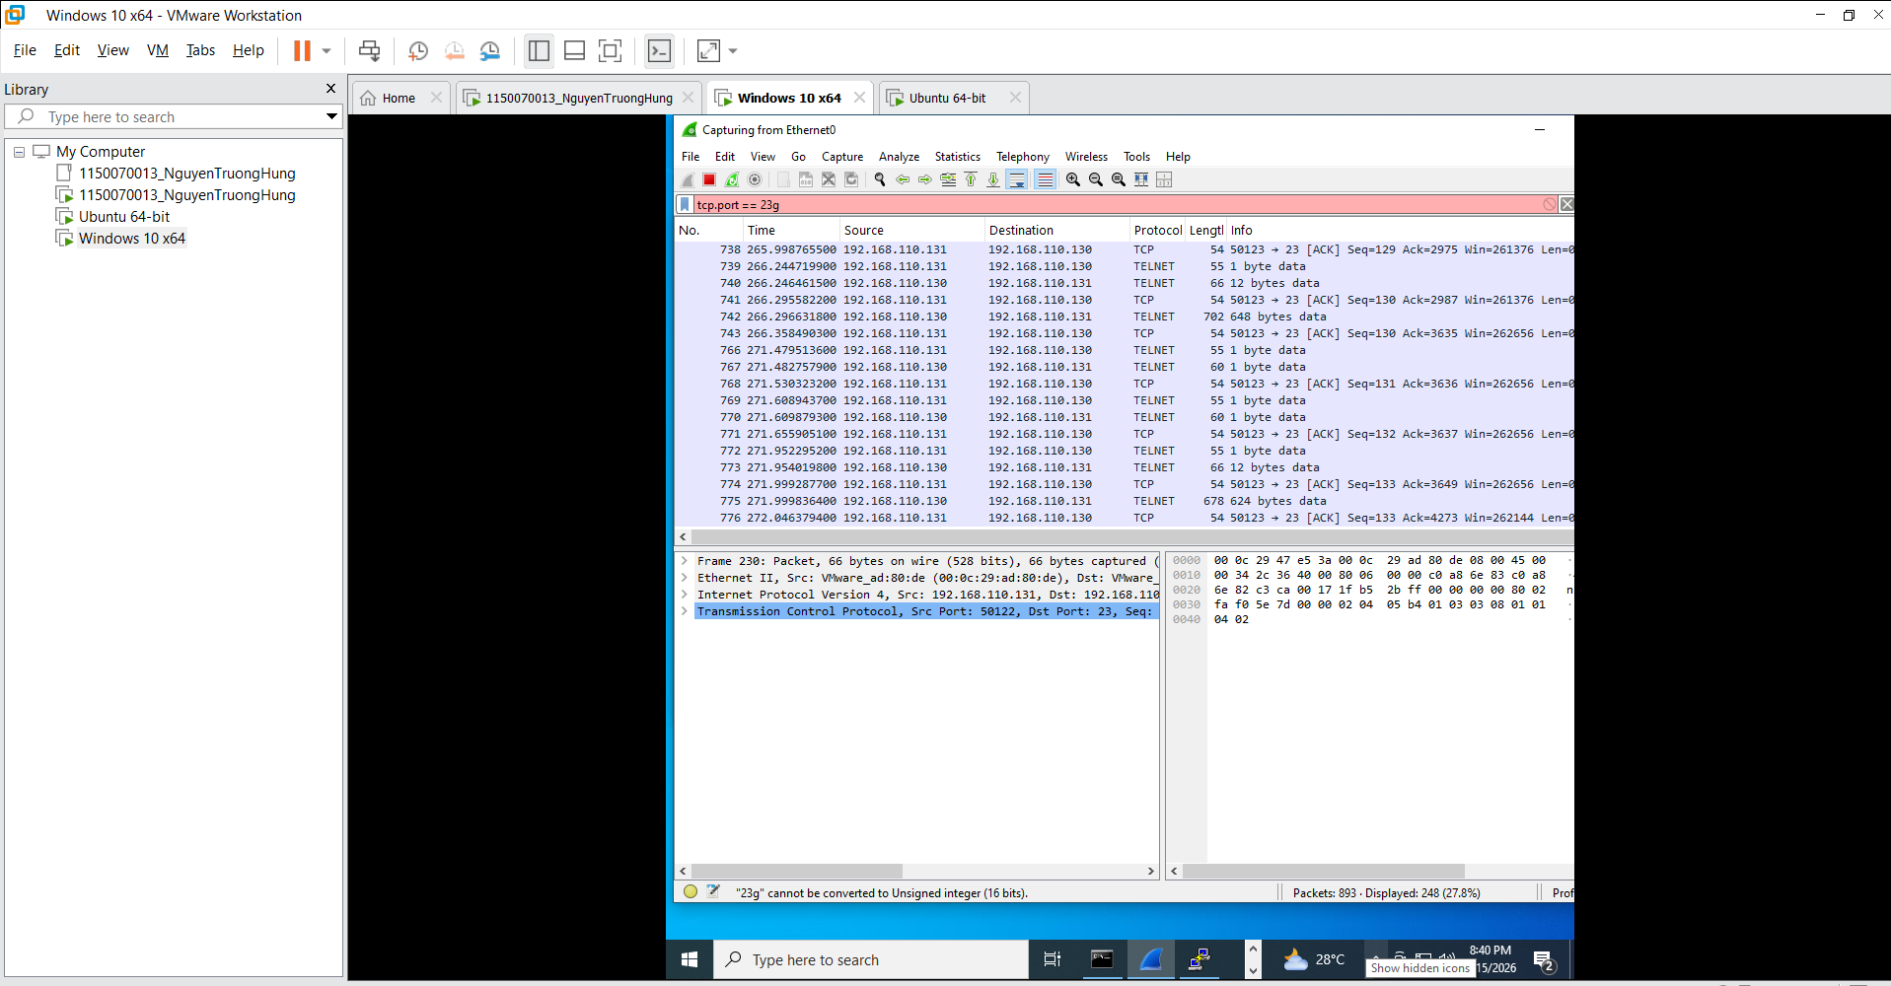
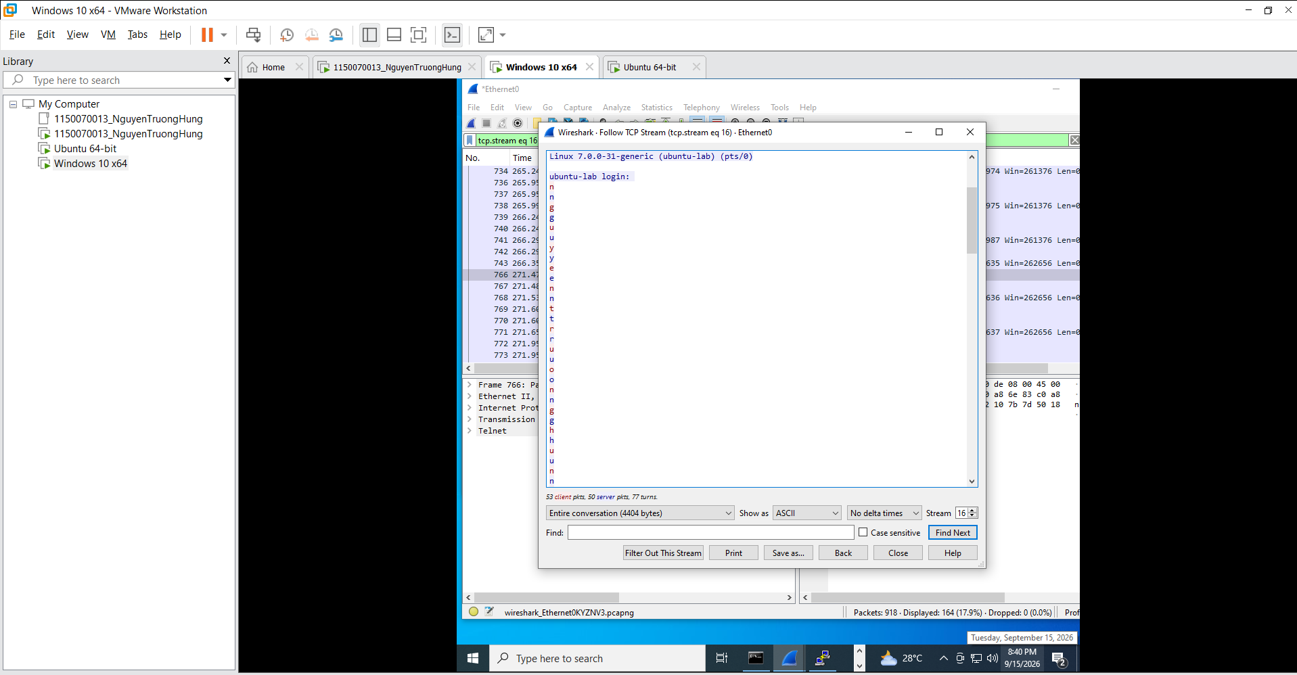
Bước 3: Đổi mật khẩu dài hơn 10 ký tự trên Ubuntu
3.1: Chuyển sang tab máy ảo Ubuntu.
Chạy lệnh đổi mật khẩu cho tài khoản:
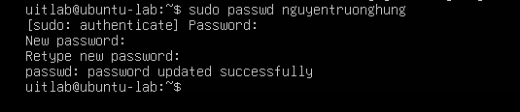
3.2: Chuẩn bị phiên bắt gói mới trên Wireshark
- Chuyển sang máy ảo Windows 10, đóng cửa sổ TCP Stream cũ của Wireshark
- Đảm bảo ô bộ lọc vẫn đang là: tcp.port == 23
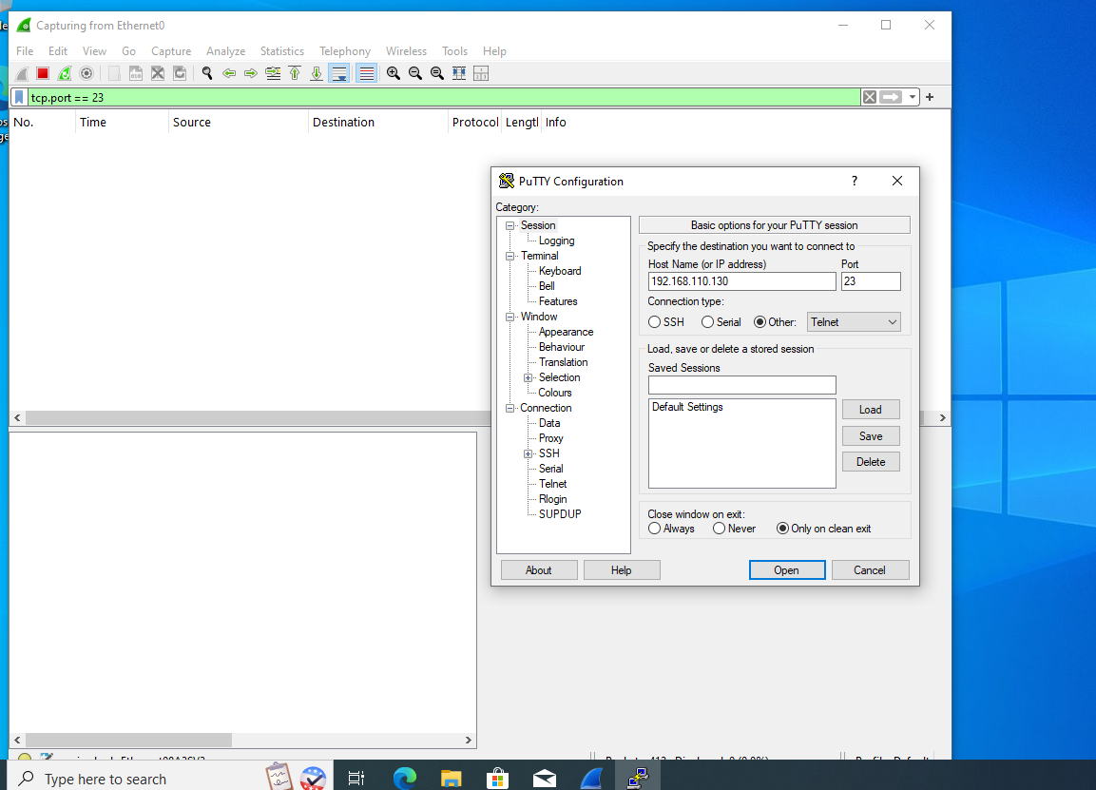
Tại màn hình dòng lệnh màu đen:
- Dòng ubuntu-lab login: nhập tên tài khoản của bạn > nhấn Enter.
- Dòng Password: nhập chính xác chuỗi mật khẩu dài hơn 10 ký tự đã đổi ở bước trước > nhấn Enter.
- Gõ lệnh kiểm tra: whoami > nhấn Enter.
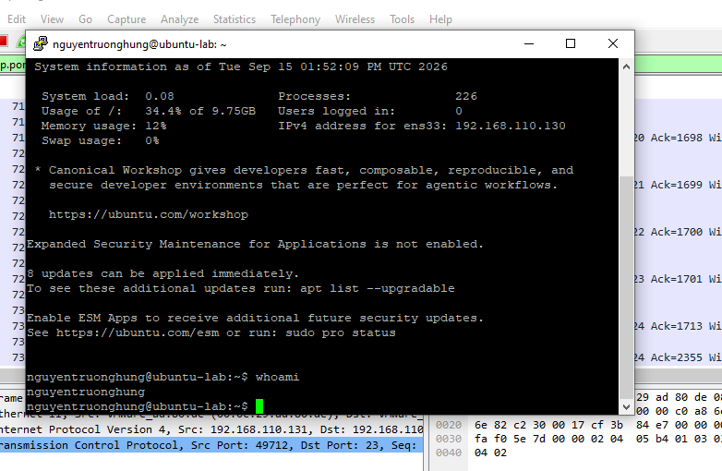
3.3: Dừng bắt gói
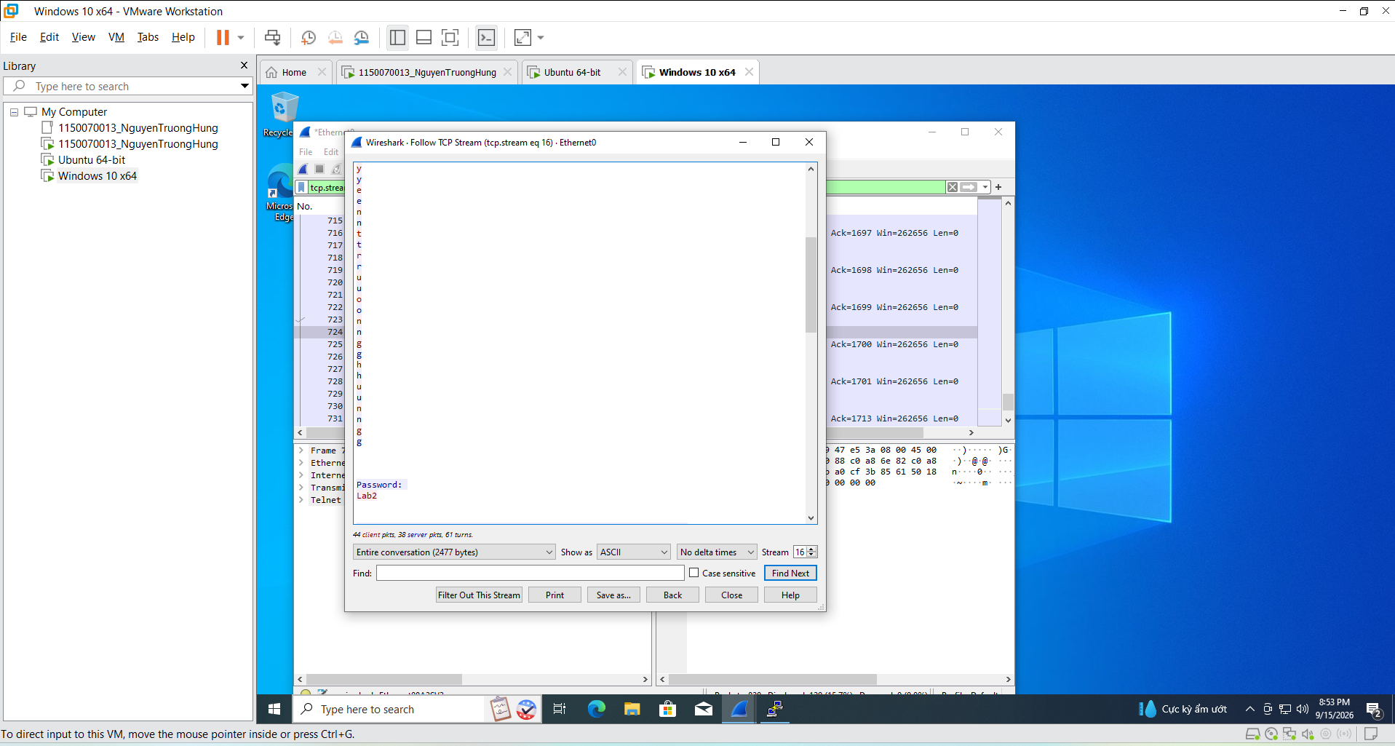

Bước 4: Xác nhận dịch vụ SSH
- Chuyển sang tab máy ảo Ubuntu 64-bit.
- Chạy lệnh kiểm tra trạng thái cổng SSH (22): ss -ltn | grep ':22'

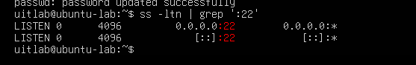

Cấu hình bộ lọc SSH trên Wireshark:
- Chuyển sang máy ảo Windows 10
- Trên thanh Apply a display nhập:
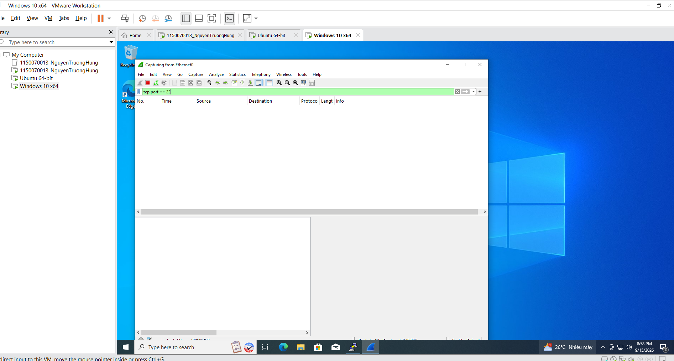
Nhấn vào nút hình vây cá mập màu xanh (Start capture) ở góc trên bên trái > chọn Continue without Saving để bắt đầu phiên bắt gói mới.
- Kết nối SSH qua PuTTY và xác thực Host Key:
- Mở phần mềm PuTTY trên Windows 10.
- Thiết lập thông số:
- Host Name (or IP address): 192.168.110.130
- Connection type: Tích chọn ô tròn SSH
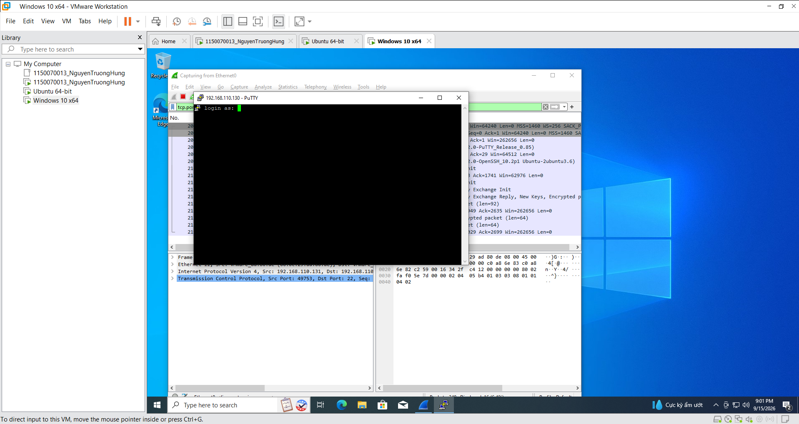
Tại cửa sổ terminal màu đen:
- Dòng login as: nhập tên tài khoản > nhấn Enter.
- Dòng Password: nhập mật khẩu > nhấn Enter.
- Thực thi các lệnh kiểm tra: whoami, pwd, ls.

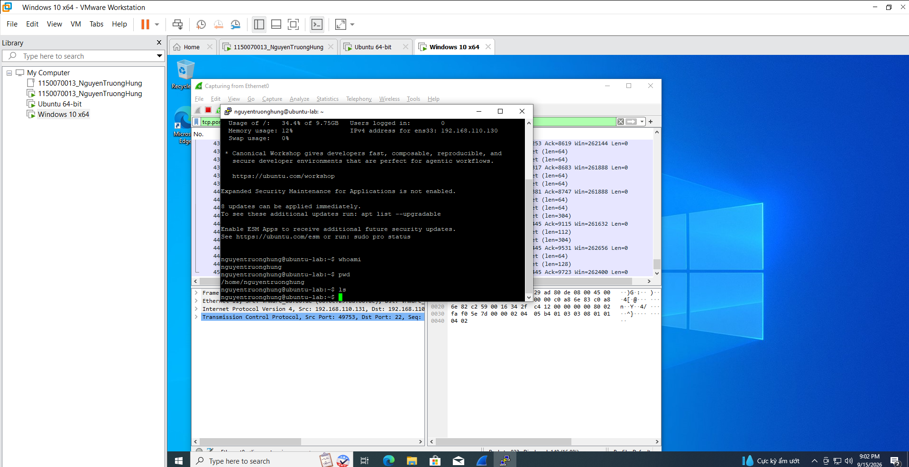

- Dừng Wireshark và phân tích luồng mã hóa
Quay lại màn hình Wireshark, nhấn nút hình vuông màu đỏ (Stop) ở góc trên bên trái.
Trong danh sách gói tin, tìm và nhấp chuột phải vào một dòng có Protocol là SSHv2 > chọn Follow > TCP Stream.
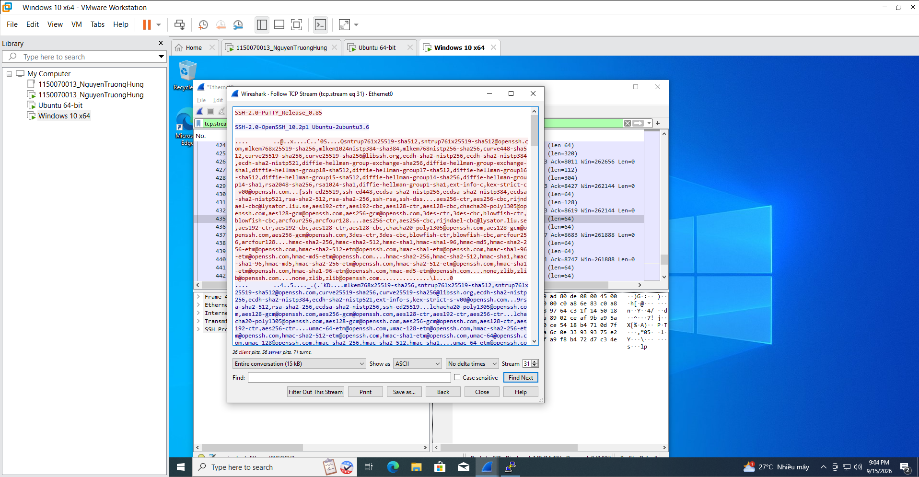

Cửa sổ bật lên chỉ hiển thị thông tin phiên bản ở đầu (SSH-2.0-PuTTY...), toàn bộ phần sau chứa mật khẩu và câu lệnh đều bị mã hóa thành chuỗi ký tự nhị phân không thể đọc được.

CÂU HỎI
1. Telnet và SSH là gì và được ứng dụng trong trường hợp nào?
2. So sánh Telnet và SSH.
3. Khi sử dụng SSH, còn có cách nào để đăng nhập ngoài cách dùng username và mật khẩu truyền thống? Thực hiện demo minh họa kèm theo.
4. Phân tích sự khác biệt giữa Telnet và SSH dưới góc độ bảo mật, tập trung vào ba thuộc tính: tính bí mật (Confidentiality), tính toàn vẹn (Integrity) và xác thực (Authentication).
5. Dựa trên kết quả bắt gói bằng Wireshark, hãy chỉ ra những thông tin nào của phiên Telnet có thể bị quan sát hoặc khôi phục. So sánh với kết quả khi bắt phiên SSH và cung cấp bằng chứng từ chính bài thực hành.
6. Tại sao việc sử dụng mật khẩu dài và phức tạp không khắc phục được điểm yếu bảo mật của Telnet? Giải thích dựa trên kết quả thực nghiệm.
7. Khi sử dụng SSH, Wireshark vẫn quan sát được những thông tin nào mặc dù nội dung phiên đã được mã hóa? Những metadata này có thể tạo ra rủi ro bảo mật nào?
8. Trong lần đầu kết nối SSH, PuTTY yêu cầu xác nhận host-key fingerprint. Host key có vai trò gì? Điều gì có thể xảy ra nếu người dùng chấp nhận host key mà không kiểm tra?
9. Tại sao máy Attacker nằm cùng mạng với Client và Server chưa chắc bắt được toàn bộ lưu lượng unicast giữa hai máy? Trong thực tế cần điều kiện hoặc kỹ thuật nào để quan sát được lưu lượng này?
10. Ngoài username/password, SSH còn hỗ trợ phương thức xác thực nào an toàn hơn? Hãy trình bày nguyên lý của public-key authentication và giải thích ưu điểm của nó so với xác thực bằng mật khẩu.
11. Nếu phải triển khai dịch vụ quản trị từ xa cho một máy chủ trong hệ thống thực tế, hãy đề xuất ít nhất ba biện pháp hardening cho SSH và giải thích mục đích bảo mật của từng biện pháp.

Trả lời:
Câu 1: Telnet (cổng 23) và SSH (cổng 22) đều là các giao thức mạng thuộc tầng ứng dụng, cho phép người dùng mở một phiên làm việc dòng lệnh từ xa (remote shell) để cấu hình và điều khiển máy chủ hoặc thiết bị mạng.
Telnet: Hiện nay hầu như không còn được dùng để quản trị vì truyền dữ liệu dạng bản rõ. Ứng dụng thực tế chủ yếu của Telnet là dùng lệnh client để kiểm tra nhanh xem một cổng TCP trên máy chủ có đang mở và phản hồi hay không (troubleshooting network ports), hoặc dùng trong các thiết bị mạng công nghiệp cũ thuộc các mạng cô lập hoàn toàn.
SSH: Là tiêu chuẩn bảo mật bắt buộc dùng để truy cập máy chủ Linux/Unix từ xa, quản trị switch/router hiện đại, truyền tải file an toàn qua SFTP/SCP, hoặc tạo đường hầm mã hóa (SSH tunneling / port forwarding).
Câu 2:
Tiêu chí | Telnet | SSH
Cổng mặc định | Cổng TCP 23 | Cổng TCP 22
Cơ chế truyền tải | Văn bản thuần (Plaintext) | Bản mã hóa (Ciphertext)
Bảo mật kênh truyền | Hoàn toàn không mã hóa | Mã hóa đối xứng (AES, ChaCha20)
Xác thực máy chủ | Không có cơ chế xác minh server | Dùng Host Key Fingerprint
Khả năng chống nghe lén | Bị thu thập dữ liệu dễ dàng qua Wireshark | Chống nghe lén tuyệt đối
Khuyến nghị sử dụng | Không dùng trên môi trường mạng mở | Bắt buộc triển khai trong thực tế

Câu 3:
Ngoài mật khẩu truyền thống, SSH hỗ trợ xác thực bằng cặp khóa công khai / khóa bí mật (Public Key Authentication), hoặc nâng cao hơn là dùng chứng chỉ số (SSH Certificate) và khóa bảo mật phần cứng (FIDO2/U2F Security Keys). Phổ biến và chuẩn mực nhất là dùng SSH Key Pair.
Câu 4:
Tính bí mật (Confidentiality): Telnet hoàn toàn thất bại ở thuộc tính này vì dữ liệu payload truyền thẳng qua mạng; kẻ tấn công mở TCP Stream trên Wireshark là đọc trọn vẹn thông tin nhạy cảm. Ngược lại, SSH bảo đảm tính bí mật tuyệt đối bằng việc mã hóa toàn bộ phiên truyền tải sau giai đoạn bắt tay.
Tính toàn vẹn (Integrity): Telnet không tích hợp thuật toán kiểm tra tính toàn vẹn, khiến gói tin có thể bị can thiệp, sửa đổi nội dung lệnh trên đường đi mà hai đầu không hề hay biết. SSH sử dụng mã xác thực thông điệp MAC (như HMAC-SHA256) hoặc cơ chế mã hóa xác thực AEAD; nếu gói tin bị suy hao hoặc bị can thiệp dù chỉ một bit, phiên kết nối sẽ bị ngắt ngay lập tức.
Tính xác thực (Authentication): Telnet chỉ yêu cầu nhập user/password dạng thô và hoàn toàn không có cơ chế để máy Client kiểm tra xem máy chủ mình đang kết nối có đúng là máy thật hay không. SSH hỗ trợ xác thực hai chiều: máy chủ chứng minh danh tính với Client qua Host Key fingerprint, và người dùng chứng minh danh tính với máy chủ qua chữ ký số của private key.
Câu 5:
Đối với phiên Telnet: Qua tính năng Follow TCP Stream, em quan sát và khôi phục được 100% nội dung: chuỗi tên đăng nhập, chuỗi mật khẩu gõ vào, các câu lệnh quản trị (whoami, pwd, ls) và dữ liệu máy chủ in ra màn hình.
- Bằng chứng từ thực hành: Hình ảnh TCP Stream cổng 23 cho thấy rõ dòng login: uitlab và dòng Password: Lab1 (hoặc mật khẩu phức tạp) hiển thị màu đỏ/xanh rõ ràng từng ký tự.
Đối với phiên SSH: Trái ngược hoàn toàn, Wireshark chỉ bắt được danh sách trao đổi phiên bản và thuật toán ở phần đầu. Toàn bộ dữ liệu phía sau hiển thị dưới dạng chuỗi byte nhị phân vô nghĩa (encrypted payload).
- Bằng chứng từ thực hành: Hình ảnh TCP Stream cổng 22 chỉ xuất hiện SSH-2.0-PuTTY_Release_0.85 và SSH-2.0-OpenSSH_10.2p1, còn lại toàn bộ phần xác thực tài khoản bị che giấu tuyệt đối.
Câu 6:
Bởi vì điểm yếu chết người của Telnet nằm ở kênh truyền không mã hóa, chứ không phải do độ mạnh yếu của mật khẩu. Đặt mật khẩu dài trên 10 ký tự chứa ký tự đặc biệt chỉ có giá trị làm nản lòng kẻ tấn công dùng phương pháp đoán mò hay vét cạn từ điển. Nhưng khi kẻ tấn công bắt gói tin bằng Wireshark, cơ chế của Telnet là đóng gói nguyên vẹn từng ký tự gõ phím vào gói tin. Vì thế, dù mật khẩu có phức tạp đến đâu thì trên cửa sổ TCP Stream, chuỗi ký tự ấy vẫn hiện ra mồn một dưới dạng chữ thường. Kẻ tấn công chỉ cần nhìn bằng mắt thường là lấy được mà không phải tốn một giây giải mã nào.
Câu 7:
Dù SSH mã hóa nội dung, Wireshark vẫn thu thập được các siêu dữ liệu (metadata) ở tầng mạng và tầng giao vận:
- Thông tin quan sát được: Địa chỉ IP nguồn/đích, cổng dịch vụ (22), kích thước từng frame/gói tin, thời điểm truyền gói (packet timing), chuỗi định danh phiên bản phần mềm (OpenSSH_10.2p1, phiên bản hệ điều hành Ubuntu).
- Rủi ro an toàn:
  - Giúp kẻ tấn công lập bản đồ mạng (network reconnaissance) và biết chính xác máy chủ đang mở dịch vụ gì.
  - Việc để lộ số hiệu phiên bản OpenSSH cụ thể giúp tin tặc tra cứu nhanh các lỗ hổng bảo mật chưa được vá (known vulnerabilities / CVEs) liên quan đến bản dựng đó.
  - Kỹ thuật phân tích lưu lượng nâng cao (traffic analysis) dựa trên độ dài gói và độ trễ ngón tay gõ phím (keystroke timing analysis) có thể giúp suy đoán được độ dài mật khẩu hoặc tần suất thao tác của quản trị viên.
Câu 8:
Vai trò: Host Key Fingerprint là chuỗi băm đại diện cho khóa công khai duy nhất của chính máy chủ SSH đó. Nó đóng vai trò như một "tấm căn cước công dân" để Client xác nhận mình đang kết nối tới đúng chiếc máy chủ mục tiêu.
Hậu quả nếu chấp nhận bừa bãi: Nếu người dùng luôn bấm "Accept" trong bảng cảnh báo PuTTY Security Alert mà không đối chiếu với fingerprint thật của máy chủ, họ sẽ đối mặt trực tiếp với cuộc tấn công Man-in-the-Middle (MitM). Kẻ tấn công có thể đứng giữa mạo danh làm máy chủ giả, chìa ra host key của hắn để hứng trọn kết nối của Client, giải mã mật khẩu rồi chuyển tiếp kết nối sang máy chủ thật mà người dùng không hề hay biết.
Câu 9:
Lý do máy Attacker chưa chắc bắt được lưu lượng unicast và giải pháp thực tế
- Nguyên nhân: Trong mạng nội bộ hiện đại sử dụng thiết bị chuyển mạch (Switch), Switch hoạt động ở Tầng 2 và xây dựng bảng địa chỉ MAC (CAM table). Khi Client gửi một gói tin đơn hướng (unicast) tới Server, Switch chỉ chuyển mạch gói tin đó duy nhất đến cổng vật lý cắm máy Server, chứ không broadcast tràn lan. Vì máy Attacker cắm ở cổng khác, card mạng của họ sẽ không nhận được các khung tin này.
- Điều kiện/Kỹ thuật để bắt được trong thực tế:
  - Về mặt hạ tầng (Hợp pháp/Quản trị): Cấu hình tính năng Port Mirroring (hoặc SPAN port) trên Switch để nhân bản toàn bộ lưu lượng gửi qua cổng của Attacker, hoặc gắn thiết bị trích xuất phần cứng chuyên dụng (Network TAP).
  - Về mặt tấn công mạng: Kẻ tấn công phải thực hiện kỹ thuật ARP Spoofing / ARP Poisoning để đầu độc bảng định tuyến ARP của Client và Server, tự biến mình thành gateway trung gian để ép toàn bộ luồng dữ liệu phải đi xuyên qua máy mình trước khi đến đích.
Câu 10:
Nguyên lý của Public-key Authentication và ưu điểm so với mật khẩu
- Nguyên lý hoạt động: Phương thức này dựa trên mật mã khóa bất đối xứng. Quản trị viên lưu khóa công khai (Public Key) trên máy chủ tại file authorized_keys, còn khóa bí mật (Private Key) được lưu bảo mật riêng trên máy cá nhân. Khi kết nối:
  - Server tạo một chuỗi ngẫu nhiên (gọi là challenge) rồi gửi về cho Client.
  - Client dùng Private Key của mình ký số lên chuỗi challenge đó và gửi lại chữ ký cho Server.
  - Server lấy Public Key có sẵn để kiểm tra chữ ký. Nếu chữ ký hợp lệ, danh tính được xác minh và phiên đăng nhập được chấp thuận. Khóa bí mật không bao giờ bị truyền qua đường mạng.
- Ưu điểm vượt trội:
  - Khử bỏ hoàn toàn nguy cơ bị tấn công vét cạn (Brute-force) vì độ dài khóa (thường là 2048-4096 bit với RSA hoặc đường cong elliptic Ed25519) không thể giải mã trong thời gian thực.
  - Loại trừ nguy cơ bị lộ thông tin xác thực khi máy chủ bị tấn công chiếm quyền, vì server chỉ nắm public key chứ không giữ mật khẩu hay private key của người dùng.

Câu 11:
Đề xuất ba biện pháp Hardening (Gia cố) cho SSH trong thực tế
- Vô hiệu hóa đăng nhập trực tiếp tài khoản root (PermitRootLogin no):
- Mục đích: Ngăn chặn kẻ tấn công dò quét nhắm thẳng vào tài khoản quản trị cao nhất của hệ điều hành. Bắt buộc người dùng phải đăng nhập bằng tài khoản cá nhân thông thường trước rồi mới leo quyền (sudo), qua đó tạo nhật ký kiểm toán (audit log) rõ ràng xem ai là người thực hiện lệnh.
- Chuyển hoàn toàn sang xác thực bằng khóa và cấm dùng mật khẩu (PasswordAuthentication no):
- Mục đích: Triệt tiêu tận gốc các đợt tấn công dò quét mật khẩu tự động (SSH botnet brute-force). Hệ thống chỉ mở cửa cho các thiết bị sở hữu private key hợp lệ.
- Đổi cổng dịch vụ mặc định và giới hạn truy cập qua Firewall (đổi sang cổng khác 22 và chặn bằng UFW/iptables):
- Mục đích: Giảm thiểu tới 95% các cuộc quét tự động ngẫu nhiên trên Internet nhắm vào cổng 22; kết hợp tường lửa chỉ cho phép các dải IP nội bộ hoặc IP VPN của công ty truy cập vào giao diện quản trị.

